1.5.2024

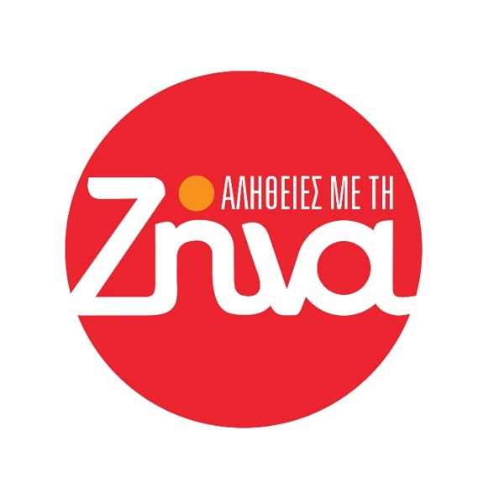

Αλήθειες με τη Ζήνα

Στην κορυφή της τηλεθέασης και τον Απρίλιο

Δευτέρα έως Παρασκευή στις 11:45

Την κορυφή της τηλεθεάσης κατέκτησε και τον Απρίλιο η κοινωνική εκπομπή «Αλήθειες με τη Ζήνα» με τη Ζήνα Κουτσελίνη.

Η εκπομπή ήταν πρώτη στη ζώνη της σημειώνοντας μερίδιο τηλεθέασης 15,7% στο δυναμικό κοινό 18-54 και 16,6% στο σύνολο κοινού.
Ιδιαίτερη απήχηση έχει η εκπομπή τόσο στους άνδρες 18-54 με μερίδιο 15,6%, όσο και στις γυναίκες 18-54 μερίδιο 15,7% και ήταν πρώτη στη ζώνη της.

Το τετράμηνο Ιανουαρίου – Απριλίου 2024, η εκπομπή «Αλήθειες με τη Ζήνα» ήταν πρώτη στη ζώνη της σημειώνοντας μέσο όρο στο σύνολο κοινού 17,4% και στο δυναμικό κοινό 18-54 μερίδιο 15,1%.

Η Ζήνα Κουτσελίνη έχει χτίσει σχέση εμπιστοσύνης με το τηλεοπτικό κοινό και μαζί με τους έμπειρους συνεργάτες της, μπροστά και πίσω από τις κάμερες, συνεχίζουν να αναζητούν καθημερινά το φως στο σκοτάδι της επικαιρότητας, με ευσυνειδησία, ευαισθησία, σεβασμό.

Αλήθειες με τη Ζήνα, η εκπομπή που έχετε αγαπήσει!

#StarAlithies #StarChannelTV

https://www.facebook.com/staralithies/
https://www.instagram.com/staralithies/
https://www.tiktok.com/@staralithies

https://www.star.gr/tv/psychagogia/alitheies-me-ti-zina/
https://www.star.gr/tv/press-room/

Ευχαριστούμε πολύ
Γραφείο Τύπου & Επικοινωνίας

